Presentación de caso

Síndrome de Felty
Felty’s syndrome

Luis Fong Pantoja¹* https://orcid.org/0000-0002-7184-621X
Leordanys Domínguez Sánchez¹ https://orcid.org/0000-0003-0317-7445
José Alejandro Lora Pantoja¹ https://orcid.org/0000-0003-3289-9463

¹Hospital General Docente “Orlando Pantoja Tamayo”. Contramaestre, Santiago de Cuba, Cuba.

*Autor para la correspondencia. Correo electrónico: luisfong87@nauta.cu

RESUMEN
Introducción: El síndrome de Felty es una rara complicación extraarticular de la artritis reumatoide, descrito por primera vez en 1924. Felty describió 5 pacientes que se caracterizaban por la presencia de una tríada clínica de artritis reumatoide, esplenomegalia y neutropenia, que aparece fundamentalmente en los pacientes con largos años de evolución de su enfermedad. Es una entidad clínica con alto grado de mortalidad, dado a que es poco diagnosticada y por tanto, no tratada.
Objetivo: Presentar un paciente con síndrome de Felty, sus características clínicas y el procedimiento terapéutico empleado.
Caso clínico: Paciente femenina de 64 años de edad, con antecedentes de artritis reumatoide e hipotiroidismo; ambas enfermedades sin tratamiento regular. Asistió al servicio de urgencias con fiebre y presencia de lesiones ulcerativas en miembro inferior izquierdo, con fondo necrótico. Debido a leucopenia acompañada de esplenomegalia se le diagnosticó neutropenia febril (sepsis), secundaria a síndrome de Felty. Se instauró tratamiento oportuno y se logró paulatinamente la cicatrización de las lesiones ulcerativas, la erradicación de la infección con recuperación de los valores normales de neutrófilos y la posterior recuperación de la paciente.
Conclusiones: Al realizar el diagnóstico de síndrome de Felty, lo esencial es alcanzar un control inmediato de la enfermedad de base, de las comorbilidades y a través del tratamiento obtener un incremento de la supervivencia de los pacientes.
Palabras clave: síndrome de Felty; artritis reumatoide; síndrome de Felty, tratamiento.

ABSTRACT
Introduction: Felty's syndrome is a rare extra-articular complication of rheumatoid arthritis, first described in 1924. Felty described 5 patients who were characterized by the presence of a clinical triad of rheumatoid arthritis, splenomegaly, and neutropenia that appears fundamentally in patients with long years of evolution of their disease. It is a clinical entity with a high degree of mortality, given that it is a poorly diagnosed disease and therefore not treated.
Objective: Present a clinical case of Felty´s syndrome, its clinical characteristics and the therapeutic procedure used.
Clinical case: 64-year-old female patient with a history of rheumatoid arthritis and hypothyroidism; both diseases without regular treatment. She attended to emergency with fever and the presence of ulcerative lesions on the left lower limb with a necrotic background. Due to leukopenia accompanied by splenomegaly, she was diagnosed with febrile neutropenia (sepsis) secondary to Felty's syndrome. Treatment was established and healing of the ulcerative lesions was gradually achieved, the eradication of the infection with recovery of normal neutrophil values and the subsequent recovery of the patient.
Conclusions: When diagnosing Felty’s syndrome, the essential thing is to achieve immediate control of the underlying disease and the comorbidities; and through treatment obtain an increase in patient survival.
Keywords: Felty's syndrome; rheumatoid arthritis; Felty's syndrome, treatment.

Recibido: 19/11/2021
Aprobado: 22/02/2022

INTRODUCCIÓN
El síndrome de Felty es una rara complicación extraarticular de la artritis reumatoide, descrito por primera vez en 1924. Felty describió 5 pacientes que se caracterizaban por la presencia de una tríada clínica de artritis reumatoide, esplenomegalia y neutropenia, que aparece fundamentalmente en los pacientes con largos años de evolución de su enfermedad. Es una entidad clínica con alto grado de mortalidad, dado a que es una enfermedad poco diagnosticada y por tanto no tratada.^{(1,2,3,4)}
Su presencia necesita de una evaluación detallada del enfermo, en la cual es importante la habilidad del médico. El síndrome de Felty afecta aproximadamente al 1 % de los pacientes diagnosticados por artritis reumatoide y acompañado de otras manifestaciones clínicas. Esta rara complicación puede propiciar la aparición de enfermedades infecciosas oportunistas y conducir al paciente a la sepsis e incluso la muerte de no ser tratado en el momento preciso.^{(1,5)}
La presentación del siguiente caso tiene la finalidad de mostrar las características clínicas de una singular enfermedad. El objetivo del estudio es presentar un caso clínico de síndrome de Felty, sus características clínicas y el procedimiento terapéutico empleado.

CASO CLÍNICO
Paciente femenina de 64 años de edad, con antecedentes de artritis reumatoide diagnosticada hace 25 años e hipotiroidismo diagnosticado hace 5 años; ambas enfermedades sin tratamiento regular en el último año. Asistió al servicio de urgencias del hospital con fiebre y presencia de úlceras en miembros inferiores, cuadro que se ha presentado en 2 ocasiones anteriores durante los últimos 8 meses.
Examen físico: peso: 45 kg; talla: 160 cm; índice de masa corporal (IMC): 17,6 kg/m² (delgadez leve).
Aparato respiratorio: frecuencia respiratoria de 25 respiraciones por minuto.
Aparato cardiovascular: ruidos cardíacos rítmicos, frecuencia cardíaca central de 119 latidos por minuto, tensión arterial de 94/62 mmHg, tensión arterial media de 72,6 mmHg; con un llenado capilar de 6 segundos y gradiente térmico distal a nivel de manos y pies.
Piel: dos lesiones ulcerativas distribuidas en miembro inferior izquierdo, la mayor (Fig. 1) ubicada en la región anterior de la pierna con 25 cm de largo y 9 cm de ancho; y la menor (Fig. 2) en región anterior del muslo con un largo por ancho de 10 cm por 5 cm. Ambas lesiones con bordes irregulares y eritematosos, fondo necrótico, presencia de dermis expuesta y secreción de pus.
Exámenes complementarios:
Hemograma completo: hemoglobina: 91 g/L, hematocrito: 0,30, leucocitos: 2,4x10⁹/L, neutrófilos: 0,08, linfocitos: 0,92. Conteo de neutrófilos 192/mm³ (neutropenia marcada).
Velocidad de sedimentación globular: 89 mL/s.
Coagulograma: conteo de plaquetas: 98x10⁹/L.
Creatinina: 113 µmol/L.
Filtrado glomerular (MDRD): 45,1 ml/min.
Lámina periférica: hematíes normocíticos – normocrómicos, leucocitos y plaquetas de aspecto normal.
Cultivo de secreciones de las lesiones ulcerativas: estreptococo B – hemolítico.
Ultrasonido abdominal: bazo que mide 151 x 66 mm de ecotextura conservada.

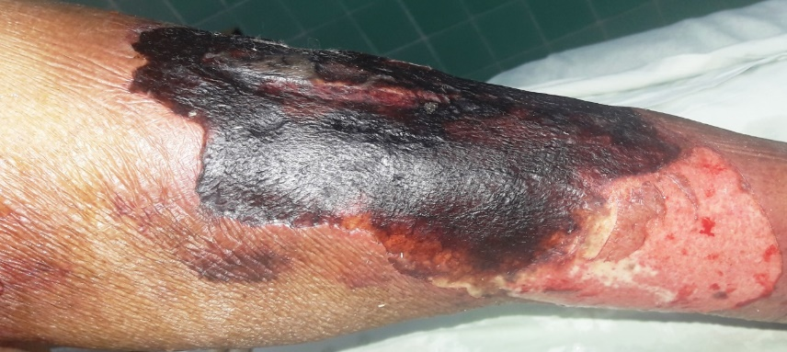
Fig. 1 – Lesión ulcerativa en la pierna izquierda.

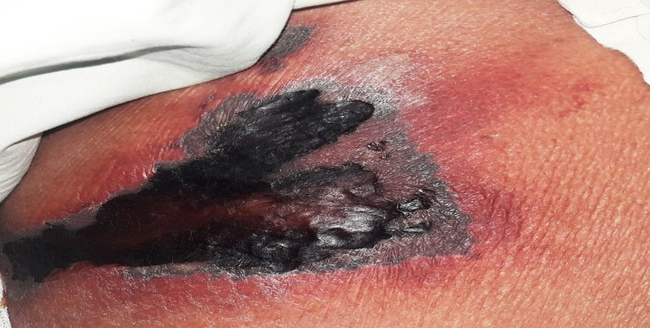
Fig. 2 – Lesión ulcerativa en el muslo izquierdo.

A la paciente se le diagnosticó una neutropenia febril (sepsis) secundaria a síndrome de Felty. Se le instauró una hidratación con cristaloides de acuerdo a las demandas del paciente y su enfermedad, que en conjunto con los antimicrobianos de amplio espectro, el meronem (bulbo 1g) 1 bulbo cada 8 horas más vancomicina (bulbo 500 mg) a una dosis de 15 mg/kg/dosis 2 veces por día; ambos antimicrobianos ajustados a la función renal del paciente y administrados por vía i.v.. Se le reincorporó la prednisona oral (a 1 mg/kg/día), la levotiroxina oral (100 µg) 1 tableta al día, además se le asocia al tratamiento la atorvastatina, 2 tabletas de 20 mg al día y la eritropoyetina a una dosis subcutánea de 4000 U 3 veces a la semana, ambos medicamentos (atorvastatina y eritropoyetina) usados para modular la respuesta inmune y evitar la lesión endotelial. Se asoció la fraxiheparina sódica (0,6 mL) a una dosis de 0,1 mL por cada 10 kg de peso y se le realizaron curas progresivas de las úlceras cutáneas del miembro inferior izquierdo. Se logró paulatinamente la cicatrización de las lesiones ulcerativas, la erradicación de la infección con recuperación de los valores normales de neutrófilos y la posterior recuperación de la paciente.

COMENTARIOS
La artritis reumatoide es una forma clínica de las artritis inflamatorias crónicas, con importantes manifestaciones extrarticulares. La tríada constituida por artritis reumatoide, esplenomegalia y neutropenia es la base del diagnóstico del síndrome de Felty.^{(6,7)}
Las úlceras cutáneas en los miembros inferiores a veces son el principal indicador de esta enfermedad, siempre y cuando se descarte el uso del metrotexate en los pacientes con diagnóstico de artritis reumatoide; su aparición es dependiente de la vasculitis y de los trastornos isquémicos locales. La neutropenia está definida por valores de conteo absoluto de neutrófilos inferiores a los 2000/mm³, aparece entre la primera y segunda década desde la aparición de la artritis reumatoide; su patogénesis no está bien definida hasta el momento. La neutropenia y la esplenomegalia en el síndrome de Felty tienen un origen multifactorial.^{(7,8,9,10)}
El tratamiento debe estar dirigido al control de la enfermedad de base (artritis reumatoide), mediante el uso de agentes como los glucocorticoides (con efectos antiinflamatorios – inmunosupresores). Los fármacos modificadores de la enfermedad como el metrotexate (no utilizado en la paciente por afectar la replicación celular de la epidermis) y el tratamiento oportuno de los procesos infecciosos presentes, a través de una terapéutica antimicrobiana empírica de amplio espectro o específica, ya que las infecciones constituyen la principal causa de mortalidad.^{(7,10,11)}
El uso de la atorvastatina y la eritropoyetina en la paciente, está fundamentado en las investigaciones que han demostrado los efectos inmunomoduladores de la atorvastatina, asociado a la disminución de la mortalidad por sepsis, debido a su capacidad de inhibir una parte de los reactantes de fase aguda y a sus propiedades antioxidantes. La eritropoyetina asociada al uso de anticoagulantes del tipo de las heparina impide la disfunción endotelial y los fenómenos trombogénicos.^{(12,13,14)}
Se concluye que al realizar el diagnóstico de síndrome de Felty, lo esencial es alcanzar un control inmediato de la enfermedad de base y de las comorbilidades asociadas al enfermo y a través del tratamiento obtener un incremento de la supervivencia de los pacientes.

REFERENCIAS BIBLIOGRÁFICAS
1. Nimri D, Abdallah MA, Waqas QA, Abdalla A, Tantoush H. Severe Neutropenia Complicated with Necrotizing Fasciitis Unveils a Diagnosis of Rheumatoid Arthritis: A Case Report. Cureus. 2019 [acceso: 29/10/2021]; 11(2): 4079. Disponible en: https://dx.doi.org/10.7759/cureus.4079
2. Wu P, Sun W, Li J. Rheumatoid arthritis patients with peripheral blood cell reduction should be evaluated for latent Felty syndrome: A case report. Medicine. 2020 [acceso: 29/10/2021]; 99(51): 23608. Disponible en: http://dx.doi.org/10.1097/MD.0000000000023608
3. Ocampo JJ, Fregoso YA, Llorente L. Pancytopenia as Manifestation of Nonarticular Felty Syndrome. JCR. 2018 [acceso: 29/10/2021]; 27(8S): S613-14. Disponible en: https://dx.doi.org/10.1097/RHU.0000000000000906
4. Holbrook WP, Turner EP, Maciver JE. Felty's Syndrome. British Journal of Oral Surgery. 1980 [acceso: 31/10/2021]; 17(2): 157 – 160. Disponible en: https://doi.org/10.1016/S0007-117X(79)80043-8
5. Aluja Jaramillo F, Mahecha J. Manifestaciones torácicas y dermatológicas de las enfermedades sistémicas: claves para el radiólogo general. Rev. Colomb. Radiol. 2020 [acceso: 31/10/2021]; 31(4): 5435 – 5446. Disponible en: http://contenido.acronline.org/Publicaciones/RCR/RCR31-4/RCR-31-4-03_Manifestaciones.pdf
6. Yazıcı A, Uçar A, Mehtap Ö, Gönüllü EÖ, Tamer A. Presentation of three cases followed up with a diagnosis of Felty síndrome. Eur J Rheumatol. 2014 [acceso: 02/11/2021]; 1: 120 – 122. Disponible en: https://www.ncbi.nlm.nih.gov/pmc/articles/PMC5042221/pdf/ejr-1-3-120.pdf
7. Abdelkader HA, Abdel Galeil Y, Elbendary A, El Mofty M, Abdel Halim MRE. Multiple Skin Ulcers in a Rheumatoid Arthritis Patient: Answer. Am J Dermatopathol. 2020 [acceso: 02/11/2021]; 42(2): 146 – 147. Disponible en: https://dx.doi.org/10.1097/DAD.0000000000001326
8. Dubon P, Lim F, Bhandari S, Chauhan S, Solanki P, et al. Felty’s Syndrome: Triad Not Always Evident. Florida: Florida Chapter of American College of Physicians Annual Meeting; 2019. [acceso: 02/11/2021]. Disponible en: https://scholarlycommons.hcahealthcare.com/cgi/viewcontent.cgi?article=1023&context=internal-medicine
9. Burks EJ, Loughran TP. Pathogenesis of neutropenia in large granular lymphocyte leukemia and Felty síndrome. Blood Reviews. 2006 [acceso: 02/11/2021]; 20: 245 – 266. Disponible en: https://doi.org/10.1016/j.blre.2006.01.003
10. Revenga Martínez M, Morán-Álvarez P, Arroyo Palomo J, Valero Expósito M, Vázquez Díaz M. Artritis reumatoide. Medicine. 2021 [acceso: 02/11/2021]; 13(30): 1669 – 1680. Disponible en: https://doi.org/10.1016/j.med.2021.03.027
11. Gallardo Perez DE. Manifestaciones extraarticulares de Artritis Reumatoide. [Tesis de culminación de estudios médico]. Cuenca, Ecuador: Universidad Católica de Cuenca, Unidad Académica Salud y Bienestar, Carrera de Medicina; 2020. [acceso: 02/11/2021]. Disponible en: https://dspace.ucacue.edu.ec/bitstream/ucacue/8500/1/9BT2020-MTI081-DENISSE%20ESTEFANIA%20GALLARDO%20P%c3%89REZ.pdf
12. Fuertes Fuertes R. Impacto del estado nutricional en el pronóstico del paciente séptico. [Trabajo de Fin De Grado]. Valladolid, España: Universidad de Valladolid, Facultad de Medicina; 2020. [acceso: 06/11/2021]. Disponible en: https://uvadoc.uva.es/bitstream/handle/10324/41593/TFG-M-M1759%20%282%29.pdf?sequence=1&isAllowed=y
13. Carrillo Esper R, Rivera Buendía S, Carrillo Córdova JR, Carrillo Córdova LD. Estatinas, ¿alternativa terapéutica en sepsis? Gac Méd Méx. 2007 [acceso: 06/11/2021]; 143 (6): 499 – 503. Disponible en: https://www.medigraphic.com/pdfs/gaceta/gm-2007/gm076g.pdf
14. Porta Díaz M, Salvato Dueñas A, Alvaré Alvaré L, Melo Victores M, Lobato Pastrana D, González Concepción I. Estrategias de tromboprofilaxis y anticoagulación en pacientes pediátricos con COVID-19. Invest. Medicoquir. 2021 [acceso: 06/11/2021]; 13 (2): [aprox. 14 pant.]. Disponible en: http://revcimeq.sld.cu/index.php/imq/article/view/714/746

Conflictos de interés
Los autores plantean que no existen conflictos de interés.

